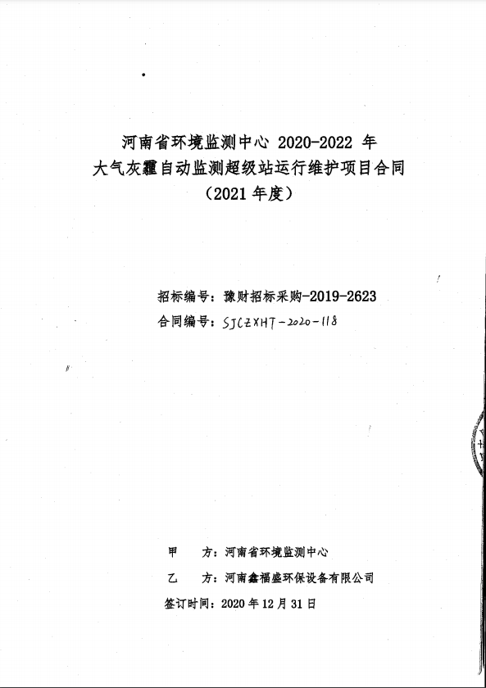

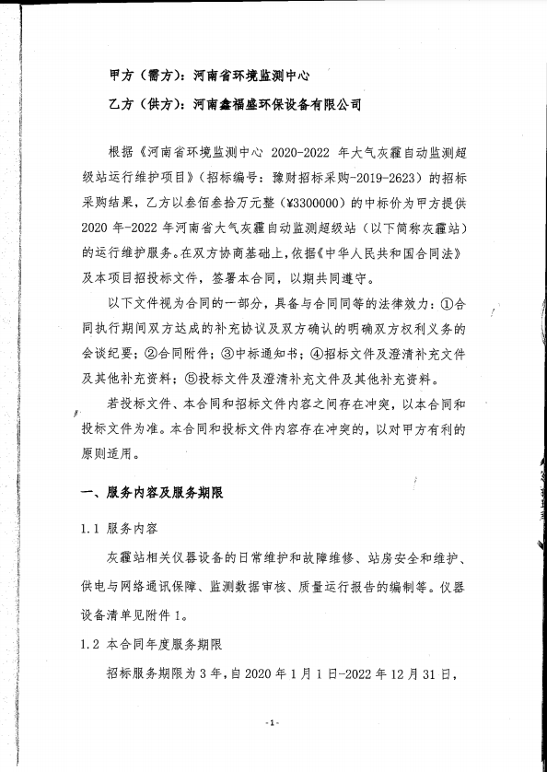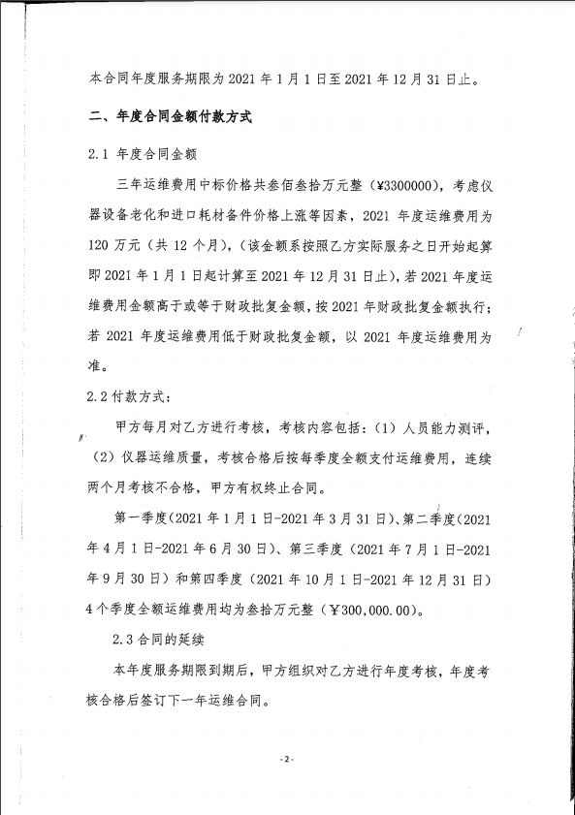

**三、运行维护工作目标**

3.1主要设备所获取的有效监测数据参考《环境空气质量标准》（GB 3095-2012）中规定的污染物浓度数据有效性最低要求。

3.2设备正常运行率达到 90%及以上；

3.3设备数据有效率达到 90%及以上；

3.4仪器定期质控抽检准确率达到 90%及以上；

3.5异常情况处理率达到 100%。

**四、运维工作内容与要求**

4.1运维工作内容

4.1.1仪器设备的正常维护保养

运维人员需保证附件一中所有设备的日常工作、质控维护、仪器设备校准和数据处理。每日做好运行检查记录、数据整理、编制日分析报告、仪器维护和检查，按质控计划做好日/周/月质控、校准、记录。每月编制运行及质控报告，按时做好手工比对及编制报告。详见附件一。

4.1.2 数据传输

上传数据包括各监测设备的实时监测小时值、校准、维护、故障及处理、断电等数据状态和运维状态。

4.1.3数据有效性、异常数据标记

现场运维人员需实时监控、标记所有设备的运行情况，及时标记异常数据。运维人员负责平台数据库和综合分析平台展示数据的完整性和有效性，及时标记无效数据，综合分析平台数据库需根据仪器状态标记和审核无效数据，无法判定的异常数据及时向甲方技术人员报告处理。

4.1.4站房基础设施及电力、通讯保障

配备稳定的电力供应和通讯设备，保障电费及网络费用的及时缴纳，保障大气灰霾站与甲方数据库、平台通讯正常。站房及相关辅助设施的维护、保养、维修。

4.1.5 乙方在投标文件中承诺的其他全部服务内容。

4.2运维要求

4.2.1人员配备

乙方保证提供6名专职技术人员，从事灰霾站的运维工作，学历为本科及以上。其中，4名专职常驻灰霾站运维人员，学历为大学本科及以上；1人从事数据分析研判，学历为大学本科及以上。

4.2.2交通保障

乙方应提供车辆专门从事灰霾站运维工作，以满足运维要求。

4.2.3备品备件库和管理

按照甲方运维制度、质量保证和质量控制要求，及时更换耗材和备品备件。耗材按照至少半年消耗量配置，备件按照至少半年使用量配置。建库后每半年根据使用情况购置耗材。用于更换的耗材必须在质保期内，若出现质量问题由乙方免费更换。备品备件库地点需根据甲方要求设置。耗材及备品备件包括但不限于附件三内容。

4.2.4甲方开展巡检工作时，乙方需派相关技术主管和运维人员协助相关工作。

4.2.5安全保障

乙方负责站房消防安全设施维护，加强用电、载气使用等消防安全意识和措施检查，负责及时排除站房及周围环境安全隐患。因乙方安全意识不强或安全检查不到位出现的站房和设备安全事故责任均由乙方负责。

运维期间，因站房物品、用电等意外事件导致运维人员或其他人员财物或人身受到损害的事故均由乙方负责。

4.2.6设备维修要求

乙方负责灰霾站所有设备和仪器的维护、维修和部件更换（包括空调设备等附属设施），服务内容同样包括由于外部原因意外丢失和损坏设备的维修或更换。工作日设备出现故障，乙方应白天工作时不超过2小时，夜间不超过6小时响应。乙方可自行解决的一般故障应在24小时内处理完毕，需第三方仪器公司上门或返厂维修的，乙方需及时向甲方报备并尽快完成维修。否则本月度考核按照运维考核办法相应扣分。

设备维修费用均由乙方承担，元件或辅助设备低于或等于10万元的更换或维修，维修费用全由乙方承担。

4.2.7技术资料和监测数据的保密

本合同内容（含附件）以及乙方在谈判、签署及履行本合同过程中知悉的任何有关甲方的技术、数据、报告、文件，特别是在合同履行过程中使用的甲方所有技术资料、监测数据等信息和甲方用户信息，乙方负有保密义务，未经甲方同意不得对外泄漏及使用。

双方都有责任保守所知晓的对方的商业秘密，不得向第三方泄露，商业秘密的范围包括但不限于技术情报、数据资料及其他商业秘密。

乙方应承担监测数据的保密责任，不得利用本项目的数据、 档案或有关资料对外开展技术交流、业务联系、数据交换等。否则，甲方有权终止合同并保留追究相关法律责任的权利。

**五、考核**

5.1甲方组织开展运维管理和质控考核，对达不到运维要求或违规操作的，可以扣减相应的运维费，并有权终止运维合同。运维期间，如因人为原因，造成设备损坏，由乙方负责维修或更换设备。

5.2 考核办法和内容

甲方将按照运维期间每个月日、周、月等不同时间段要求的运维和质量保证工作内容对每台设备进行检查考核打分，再对运维人员整体运维情况（包括数据审核、传递、平台展示等）进行综合打分考核。本年度服务期限到期后，由甲方组织对乙方进行年度考核。

5.3考核结果应用

考核分数≥90分时，考核合格，全额支付当月运维经费；当80分≤考核分数<90分时，扣除当月运维经费的20%；当70分≤考核分数<80分时，扣除当月运维经费的40%；考核分数<70分时，考核不合格，不予支付当月运维经费。因运维不当对仪器造成损坏应由乙方负责修复或更换，并扣除当月运维经费的 40%，连续两个月考核不合格，甲方有权终止其运维合同。

5.4 因考核不合格解除合同前，甲方将对仪器性能测试，合格后方可进行交接。如乙方不配合甲方工作，甲方有权将乙方列入不良记录名单并在河南省环保系统内进行通报，2 年内禁止参与甲方的其他所有项目的投标。

**六、免责条款**

由不可抗拒原因引起的损坏和故障，不在本合同乙方的职责范围内，因以下原因导致的合同部分或全部无法履行、合同中止履行、合同终止的乙方免于承担违约责任。

不可抗拒原因包括：由于地震、雷击、战争、政府禁令、传染病等不可抗力事件，以及甲方或第三方的疏忽和错误操作等非乙方原因引起的损害；由于搬迁等原因造成的仪器重新安装及维护。

**七、违约条款**

7.1 乙方应当严格按照本合同约定履行自身义务，不得随意变更或者解除合同，若乙方违反合同约定或违反其在投标文件中承诺的，除按照前述规定接受相应处罚外，还需按照本合同金额的10%向甲方支付违约金，该违约金不足以弥补甲方实际损失的，乙方应赔偿甲方所有实际损失并负法律责任。

7.2 乙方违反合同中的保密义务，应承担[违约责任](https://www.baidu.com/s?wd=%E8%BF%9D%E7%BA%A6%E8%B4%A3%E4%BB%BB&tn=SE_PcZhidaonwhc_ngpagmjz&rsv_dl=gh_pc_zhidao" \t "_blank)，并按照本合同金额的10%支付违约金。  
7.3 乙方如将甲方的知识产权，监测数据，分析报告等泄露给第三人或使用使甲方遭受损失的，乙方应对甲方进行赔偿，其赔偿数额不少于由于其违反合同约定所给甲方带来的损失。

7.4 因乙方恶意泄露秘密给甲方造成严重后果的，甲方将通过法律手段追究其侵权责任，直至追究其刑事责任。

**八、争议解决**

甲乙双方在合同履行过程中如发生争议，应当友好协商解决，协商不成的，任何一方均有权向甲方住所地有管辖权的人民法院诉讼解决。

**九、其它**

9.1. 乙方同意接受甲方及甲方指派人员对该项目实施监督。

9.2.每年度甲方按考核标准对乙方进行考核，考核合格后续签下一年度合同。

**十、合同的生效**

10.1．本合同一式6份，甲方4份，乙方2份，每份具有同等效力。

10.2．本合同自甲乙双方签字盖章之日起生效。

----------------以下无正文---------------

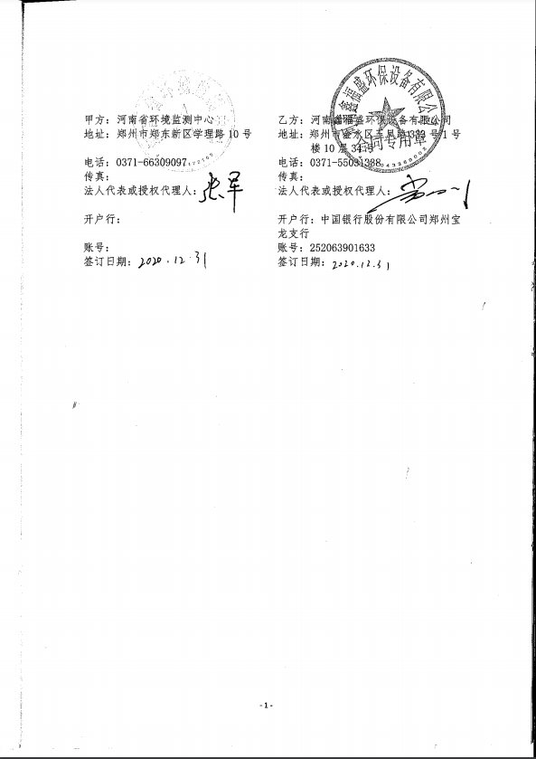

**附件一：**

**大气灰霾站仪器设备一览表**

|  |  |  |  |  |
| --- | --- | --- | --- | --- |
| 序号 | 仪器设备名称 | 型号 | 数量 | 生产厂商 |
| 1 | 大气颗粒物激光雷达 | AGHJ-I-LIDAR | 1 | 无锡中科光电 |
| 2 | 太阳光度计 | CE-318 | 1 | 法国 Cimel |
| 3 | 粒径谱仪 | EDM180E | 1 | 德国 GRIMM |
| 4 | 黑碳仪 | AE-31 | 1 | 美国 Magee 科技 |
| 5 | 便携式黑碳仪 | AE-42 | 1 | 美国 Magee 科技 |
| 6 | 颗粒物手工采样器 | PM162M | 1 | 法国 ESA |
| 7 | 气象五参数 | LGH-01 | 1 | 安徽蓝盾光电子 |
| 8 | UV 辐射分析仪 | UVS-A-T/UVS-B  - T | 1 | 荷兰 Kipp&Zonen 公司 |
| 9 | VOCs 在线监测仪 | GC5000 | 1 | 德国 AMA |
| 10 | 大气稳定度仪 | SM200 | 1 | 瑞典 OPSIS |
| 11 | 浊度计 | Aurora 3000 | 1 | 澳大利亚 ECOTECH |
| 12 | ECOC | RT-4 | 1 | 美国 SUNSET |
| 13 | 蓝盾颗粒物（PM2.5） | LGH-01B | 1 | 安徽蓝盾光电子 |
| 14 | 蓝盾颗粒物（PM10） | LGH-01B | 1 | 安徽蓝盾光电子 |
| 15 | CO 在线分析仪 | TIPIT300 | 1 | 美国 API |
| 16 | 微量震荡天平PM2.5 颗粒物检测仪 | 1405-F | 1 | 美国 Thermo |
| 17 | 天瑞在线重金属分析仪 | EHM-X200 | 1 | 江苏天瑞 |
| 18 | 聚光在线重金属分析仪 | AMMS-100 | 1 | 杭州聚光科技 |
| 19 | 城市摄影系统 | LGH-300 | 1 | 安徽蓝盾光电子 |
| 20 | 能见度仪 | HW-N1 | 1 | 安徽蓝盾光电子 |
| 21 | β 射线颗粒物在线监测仪 | MP101M | 1 | 法国 ESA |
| 22 | 在线离子色谱仪 | MARGA | 1 | 瑞士万通 |

**附件二：**

**河南省环境监测中心大气灰霾自动监测超级站日常运行维护内容**

**1.日常运行维护要求**

**1.1一般要求**

* + - 1. 保持站房内部环境清洁，布置整齐，各仪器设备干净清洁，设备标识清楚；
      2. 检查供电、电话通讯的情况，保证系统的正常运行;
      3. 保证空调正常工作，仪器运行温度保持在 25℃左右，站房内温度日波动范围小于 3℃，相对湿度保持在 80%RH 以下；
      4. 指派专人维护，设备固定牢固，门窗关闭良好，人走关门，在站房门口制作“非工作人员未经许可不得入内”的标识牌；
      5. 定期检查消防和安全设施，且每年聘请消防部门进行消防检查；
      6. 我公司巡检人员进入站点20米区域内，做好站房所在楼顶、站房房顶的卫生清洁，做好每台仪器的运行维护记录，确保每项工作都留痕迹；
      7. 进行维护时，规范操作，注意安全，防止意外发生。

**1.2 灰霾站运行维护内容及质控要求**

**1． 太阳光度计**

1. 每日监控内容

① 每日检查仪器运行状态是否正常，有无报警信息提示；

② 每日查看仪器内部电池和外部电池电压是否正常，内部电池电压在 5V 以上，外部电池电压在 12.5V 以上；

③ 每日查看仪器采样光点是否发生偏离，若有偏离须及时进行调整；

④ 每日检查仪器线缆是否缠绕，若有缠绕须及时梳理开；

⑤ 每日查看仪器监测的数据质量情况，对仪器数据质量进行判别，异常数据要及时查找原因并处理；

⑥ 每日查看仪器的联网和传输情况，出现异常情况须及时上报并处理；

⑦ 每日检查一次光学头上扎带的老化情况，必要时更换新的扎带。

1. 每周维护内容

① 每周至少清洁两次太阳能电池板；

② 每周使用吹气装置至少清洁两次进光筒；

③ 每周使用吹气装置至少清洁两次光学头上的三个镜头；

④ 每周使用干净的软毛刷至少清洁两次感雨计；

⑤ 每周检查一次仪器时钟和 GMT/DCP 时钟，若仪器时钟偏差超过 10 秒，须重新设置；

⑥ 每周检查一次电池连接情况，检查 ZN/AN 电缆和光学头电缆的连接情况。

1. 每月维护内容

① 每月检查一次安装箱是否漏水，若存在漏水情况须及时处理；

② 每月至少进行一次仪器原始数据备份。

1. 每年维护与质控内容

每年需对仪器进行一次计量检定。

**2.OC/EC 监测仪**

1. 每日监控内容

① 检查有机碳/元素碳自动监测仪器的运行状况和工作参数，判断是否正常，如有异常情况及时处理，保证仪器运行正常；

② 检查仪器采样流量、各通道（氦气、氦氧和氦甲烷）流量稳定性、石英炉内压力、透射反射激光强度等关键参数，仪器报警应及时处理；

③ 每日检查仪器分析结果，包括对环境样图谱的检查，如升温程序是否正常、有机碳和元素碳分割时间点是否出现突变、有机碳和元素碳占比是否出现突变、甲烷峰响应是否波动等；有机碳和元素碳分析过程中甲烷峰面积变化幅度应小于 5%；

④ 检查每日自动空白结果，空白结果 TC≤1μgC，如超出，应及时检查排查问题，重新测试空白；

⑤ 每日查看仪器的联网情况，出现断网情况须及时汇报解决；

⑥ 每日查看仪器时钟，若时钟偏差较大须及时调整；

⑦ 每日检查氦气、氦甲烷、氦氧钢瓶气压力和有效期，应在有效期截止前或压力低于 2MPa 时更换气瓶，更换气瓶后应进行检漏；更换氦气、氦氧气体后应进行校准曲线中间浓度点的核查，更换氦甲烷应重新建立校准曲线。

1. 每周维护与质控内容

① 检查采样泵是否运转正常；检查采样管路、石英炉是否有漏气或堵塞现象，必要时更换配件和耗材；

② 每周将会更换一次滤膜，如遇重污染时间段会加大滤膜更换频率；每次更换采样膜片时将会佩戴丁腈手套，避免用手直接接触石英管引入污染，每次更换膜片后将会执行一次烤炉程序和两次空白测试，以去除滤膜的本底影响，确保空白测试结果TC低于0.3μgC后才会继续执行采样流程，若空白结果不合格，将会及时查找原因、清洁石英衬管等，必要时更换新的滤膜，直至空白测试结果符合要求，并会做好相关记录；

③ 每周检查溶蚀器雨漏，如积水过多，应检查溶蚀器碳膜片，有水痕须及时更换；

④ 每周至少清洁一次采样头，或根据当地污染程度加大清洁频率；

⑤ 每周至少进行一次采样流量核查，使用经过计量检定的标准流量计对设备流量进行检查，如流量偏差超过±5%，则进行校准。

1. 每月维护与质控内容

① 每月进行单点核查。取蔗糖标准溶液中间浓度进行核查，测试三次校准中间浓度点响应值， 每次响应值与理论浓度相对误差应小于 5%；

② 每月使用经过计量检定的标准温度计对设备进行环境温度检查与校准，如环境温度偏差超过

±2℃，则进行校准；

③ 每月使用经过计量检定的标准气压计对设备进行环境气压检查与校准，如环境气压偏差超过

±10hpa，则进行校准；

④ 每月至少进行一次仪器原始数据备份。

1. 每季度维护与质控内容

① 每季度至少进行一次溶蚀器和采样管路的清洗，或根据当地的污染程度加大清洁频次；

② 每季度至少更换一次溶蚀器滤膜等配件耗材，或根据当地污染程度加大清洁频次；

③ 至少每季度绘制一次校准曲线，标准曲线不少于 5 个浓度点（包含滤膜空白点），相关系数R≥0.995；当仪器更换核心部件后，应重新进行标准曲线校准。

1. 每半年维护与质控内容

① 每半年对氦甲烷通道流量进行单点核查，如流量偏差超过±5%，则进行校准；

② 若条件许可，每半年清洁一次氦气、氦氧、氦甲烷和样气电磁阀；

③ 每半年对氦气、氦甲烷、氦氧通道流量进行多点校准，相关系数 R≥0.990

1. 年度维护与质控内容

① 每年对仪器进行一次预防性维护，对采样系统、分析系统（特别是石英炉，但石英炉检查与清洁须由专业人员操作）进行检查与清洁，更换石英衬管及必要的耗材与配件；保养后，应对仪器进行全面校准与检查，包括多点核查、重复性、稳定性，以确保仪器在维护前后数据的准确性与可比性；

② 每年检查一次泵的使用情况，必要时更换新的泵组件，更换之后须进行流量核查与校准。

**3.VOCs 在线监测仪**

1. 每日监控内容

① 每日查看仪器运行状态、工作参数（氮气压力、柱箱温度、检测器温度、采样压力等）、数据采集和传输情况（联网情况）是否正常，若有异常情况须及时处理解决；

② 每天由专人检查所标定的色谱峰峰窗是否漂移，对监测数据进行审核和重积分，跟踪仪器运行状况，并将审核后的数据上传至数据平台；

③ 每日检查采样曲线、程序升温曲线、预浓缩管温度曲线是否正常；

④ 每日检查氢气发生器液位，必要时添加新的纯水；

⑤ 每日应对仪器执行一次空白检查操作；

⑥ 每日查看仪器时钟，若时钟偏差较大须及时调整；

⑦ 每日检查标准气体及载气钢瓶气是否安全固定、阀门是否漏气、压力、有效期限和消耗情况， 应在有效期截止前或压力低于 2MPa 时更换气瓶，更换气瓶后应进行检漏。

1. 每周维护与质控内容

① 每周至少清洁一次采样总管采样头，或根据当地污染程度加大清洁频率；

② 每周对空气压缩机储气瓶进行一次排水；

③ 每两周对仪器进行一次零点校准及标准气校准；

④ 每周将会更换一次灰尘滤膜，并用高纯氮气吹扫采样气路，更换时应控制在每个小时样品分析阶段，防止因更换滤膜对采样影响，污染较重时将会适当缩短更换周期；

⑤ 每两周更换一次气路过滤器变色硅胶，或根据变色硅胶的实际使用情况加大更换频次。

1. 每月维护与质控内容

① 每月将会更换一次气路过滤器活性炭（更换活性炭时会佩戴一次性丁腈手套，以防造成不必要的污染，更换完成后会进行验漏操作），会根据实际使用情况加大更换频次；

② 每月更换一次氢气发生器变色硅胶，或根据实际使用情况加大更换频次；

③ 每月清洁一次采样总管，或根据当地污染程度加大清洁频率；

④ 每月至少进行一次仪器原始数据备份。

1. 每季度维护内容

① 每季度对仪器进行一次预防性维护和各测试参数检查，辅助设备的耗材应根据实际情况进行更换 ；

② 每季度对仪器风扇、电路板等各部件进行除尘。

1. 每半年维护与质控内容

每半年对仪器进行一次维护保养，清洗十通阀、横隔膜、FID 检测器，并做校准。

1. 每年维护内容

① 每年更换一次载气捕集阱和零气捕集阱；

② 每年更换一次标准气；

③ 每年对仪器进行一次预防性维护，根据备件的使用情况更换相关仪器备件（如富集管、聚焦管、FID 检测器点火线圈和密封圈等）；

④ 每两年根据相关色谱柱、预处理柱、制冷器等备件的使用情况更换一次，更换之后进行一次全面的校准与检查。

**4.粒径谱仪**

1. 每日监控内容

① 每日检查监测仪器的运行状况、工作参数及指示灯状态，判断是否正常，如有异常情况及时处理，保证仪器运行正常；

② 每日检查仪器仪器玻璃收集瓶内的积水情况，若有积水须及时处理；

③ 每日检查仪器的数据质量情况，对仪器数据质量进行判别，异常数据要及时查找原因并处理；

④ 每日检查仪器的联网与数据传输情况，若有异常须及时上报并处理；

⑤ 每日检查仪器时钟情况，若时钟偏差较大须及时调整。

1. 每月维护内容

① 每月至少清洁一次仪器采样头，或根据当地污染程度加大清洁频率；

② 每月至少清洁一次仪器内部气路及光室，或根据当地污染程度加大清洁频率；

③ 每月至少清洁一次仪器采样管路，或根据当地污染程度加大清洁频率；

④ 每月至少更换一次仪器内部尘过滤器，或根据当地污染程度加大清洁频率；

⑤ 每月至少对仪器机箱及内部部件用吹气装置进行一次除尘；

⑥ 每月至少进行一次仪器原始数据备份。

1. 每年维护与质控内容

① 每年须将仪器返回原厂进行一次溯源标定；

1. 每年对仪器进行一次预防性维护，检查仪器采样泵和除湿泵的使用情况，必要时更换相应的备件。

**5.黑碳仪**

* 1. 每日监控内容

① 每日检查仪器时钟情况，若时钟偏差较大须及时调整；

② 每日检查仪器指示灯状态，若有异常须及时查找原因并处理；

③ 每日检查仪器采样管线结合部和排气管路是否存在漏气或堵塞情况，若有须及时处理；

④ 每日检查仪器采样管路上的集雨器内是否有积水，若有须及时处理；

⑤ 每日检查滤带的使用情况及剩余量，若出现走纸异常或纸带剩余不足时须及时处理；

⑥ 每日检查仪器的数据质量情况，对仪器数据质量进行判别，异常数据要及时查找原因并处理；

⑦ 每日检查仪器的联网与数据传输情况，若有异常须及时上报并处理。

* 1. 每周维护与质控内容

① 每周至少清洁一次采样头，或根据当地污染程度加大清洁频率；

② 每周至少进行一次采样流量核查，使用经过计量检定的标准流量计对设备流量进行检查，如流量偏差超过±5%，则进行校准；

* 1. 每月维护内容

① 每月至少清洁一次光学测量腔室，或根据当地污染程度加大清洁频率；

② 每月至少清洁一次采样管路，或根据当地污染程度加大清洁频率，清洁结束后续作检漏测试， 确保采样管路不存在漏气现象；

③ 每两月更换一次过滤纸带，或根据实际使用情况更换（当仪器界面提示 Tape 剩余情况低于5%时需要及时更换纸带）；

④ 每月至少进行一次仪器原始数据备份，每次备份原始数据插拔数据存储卡时应确保仪器处于停机并关机的状态，数据备份完成后应将数据存储卡格式化。

* 1. 每季度维护内容

每季度更换一次气路过滤器，若当地污染较重时应适当缩短更换频率。

* 1. 每年维护与质控内容

① 每年至少对仪器进行一次泄露检查，若泄露检查不通过须及时查找原因并解决；

② 每年须将仪器返回原厂进行一次溯源标定；

③ 每年应对仪器进行一次预防性维护，检查数据存储卡、采样泵、质量流量计的使用情况，必要时更换相关备件，更换采样泵或质量流量计后应对仪器执行一次流量核查。

**6.便携式黑碳仪**

1. 每日监控内容

① 每日检查仪器时钟情况，若时钟偏差较大须及时调整；

② 每日检查仪器指示灯状态，若有异常须及时查找原因并处理；

③ 每日检查仪器采样管线结合部和排气管路是否存在漏气或堵塞情况，若有须及时处理；

④ 每日检查仪器采样管路上的集雨器内是否有积水，若有须及时处理；

⑤ 每日检查滤带的使用情况及剩余量，若出现走纸异常或纸带剩余不足时须及时处理；

⑥ 每日检查仪器的数据质量情况，对仪器数据质量进行判别，异常数据要及时查找原因并处理。

1. 每周维护与质控内容

① 每周至少清洁一次采样头，或根据当地污染程度加大清洁频率；

② 每周至少进行一次采样流量核查，使用经过计量检定的标准流量计对设备流量进行检查，如流量偏差超过±5%，则进行校准；

1. 每月维护内容

① 每月至少清洁一次光学测量腔室，或根据当地污染程度加大清洁频率；

② 每月至少清洁一次采样管路，或根据当地污染程度加大清洁频率，清洁结束后续作检漏测试， 确保采样管路不存在漏气现象；

③ 每两月更换一次过滤纸带，或根据实际使用情况更换（当仪器界面提示 Tape 剩余情况低于5%时需要及时更换纸带）；

④ 每月至少进行一次仪器原始数据备份，每次备份原始数据插拔数据存储卡时应确保仪器处于停机并关机的状态，数据备份完成后应将数据存储卡格式化。

（4）每年维护与质控内容

① 每年至少对仪器进行一次泄露检查，若泄露检查不通过须及时查找原因并解决；

② 每年须将仪器返回原厂进行一次溯源标定；

③ 每年应对仪器进行一次预防性维护，检查数据存储卡、采样泵的使用情况，必要时更换相关备件，更换采样泵后应对仪器执行一次流量核查。

**7.大气颗粒物激光雷达**

1. 每日监控内容

① 每日查看仪器采集软件、分析软件运行是否正常；

② 每日检查仪器是否有异常报警，数据传输是否正常；

③ 每日查看仪器发射、接收系统运行是否正常；

④ 每日检查消光系数和退偏振比图的连续性；

⑤ 每日将会检查出光镜片表面是否有积尘、脏污，若有，会在仪器停止采样期间用干净擦镜纸和酒精进行清洁（使用洗耳球进行清理，必要时使用擦镜纸进行清洁），避免对出光镜片造成损伤；

⑥ 每日检查天窗玻璃表面是否有积尘、脏污，若有，应及时进行清洁；

⑦ 如有天窗加热装置，每日应检查其是否正常工作；

⑧ 检查激光电离冷却水液位，若液位低于警戒线，须及时添加冷却水；

⑨ 每日至少检查一次雷达数据保存所在磁盘的剩余空间，及时备份雷达数据。

1. 每月维护与质控内容

每月检查更换一次冷却水。

1. 每季度维护与质控内容

① 每季度进行一次系统光路光斑、激光能量检查；

② 每季度进行一次系统线性度、接收横截面四象限均匀性、大气瑞利散射信号拟合偏差检测； 使用激光能量计进行激光能量检测。

1. 每半年维护内容

每半年至少更换一次冷却水滤芯。

1. 每年维护内容

每年对仪器进行一次预防性维护，对系统进行检查与清洁，更换必要的耗材与配件；保养后， 应对仪器进行全面校准与检查。

**8. 气象五参数**

1. 每日监控内容

① 每日检查仪器的数据质量情况，对仪器数据质量进行判别，异常数据要及时查找原因并处理；

② 每日检查仪器联网情况，若有异常情况，须及时上报并解决。

1. 每周维护内容

每周对仪器内部相关部件外部灰尘进行吹扫除尘。

（3）每年维护与质控内容

① 每年对仪器进行一次预防性维护，对仪器进行检查与清洁；

② 每年将仪器送至计量单位进行一次计量检定。

**9 . UV 辐射分析仪**

1. 每日监控内容

① 每日检查仪器的数据质量情况，对仪器数据质量进行判别，异常数据要及时查找原因并处理；

② 每日检查仪器联网情况，若有异常情况，须及时上报并解决；

③ 每日应至少检查一次雨量计内是否有异物堵塞，若有须及时清理；

④ 每日应检查一次仪器辐射头内是否有水汽，若有，须及时解决处理。

1. 每周维护内容

每周用擦镜纸至少清洁一次仪器外表面，清洁时应选择傍晚仪器停止观测时操作；

1. 每年维护与质控内容

① 每年对仪器进行一次预防性维护，对仪器进行检查与清洁；

② 每两年须对仪器进行一次计量检定。

**10. 水溶性离子自动监测仪**

* 1. 每日监控内容

① 每日检查仪器采样流量、环境压力、环境温度、阴阳离子柱压、流速、背景电导率、收集量

（如有）等状态参数，一旦超出范围或异常，应立即解决；

② 每日监控运行序列是否足够，如配有内标，须检查内标响应的稳定性，内标测试值与理论浓度值相对误差不能超出±10%，否则需要更换内标液或排查内标液异常情况；

③ 每日检查离子色谱基线是否稳定，基线波动应小于等于 10%；

④ 每日审核原始谱图，检查目标物的出峰时间和峰宽，确保目标物定性及定量的准确性；

⑤ 每日检查各流动相的剩余量，不足时须及时配制更换，避免流动相抽空导致仪器故障；

⑥ 每日检查仪器联网情况，如有异常须及时上报并解决；

⑦ 每日检查仪器时钟，若时钟偏差较大，须及时调整；

⑧ 每日检查蒸汽发生器水位是否正常；检查样品注射器是否充满样品；检查管路是否有气泡或漏夜；

⑨ 每日检查采样泵是否正常运转；

⑩ 每日检查淋洗液液位和吸收液液位，液位低于容积的 1/5 应及时整瓶更换。

* 1. 每周维护与质控内容

① 每周检查户外滤水杯；

② 检查溶蚀器和过滤头等是否正常，当发现漏夜、进气泡或污染时，应及时更换耗材；

③ 每周至少更换一次气溶胶过滤头，每两周更换一次气态过滤头，或根据当地污染程度加大更换频率；新过滤头使用前需进行活化；

④ 每周检查采样和排气管路是否有漏气或堵塞现象，检查流路管路是否洁净和畅通，及时发现管路中是否有异物或气泡，必要时更换配件和耗材；

⑤ 每周检查废液桶，及时清空；

⑥ 每周至少洁一次采样头，或根据当地污染程度加大清洁频率；

⑦ 每周至少进行一次采样流量核查，使用经过计量检定的标准流量计对设备流量进行检查，如流量偏差超过±5%，则进行校准。

* 1. 每月维护与质控内容

① 每月至少进行一次原始数据备份；

② 每月应对仪器进行一次系统清洗，清洗后需更换保护柱柱芯、在线过滤器滤片等耗材；

③ 每月配制并更换抑制器再生液；

④ 每两月配制并更换内标液。

* 1. 每季度维护与质控内容

① 每季度绘制一次校准曲线，标准曲线不少于 6 个浓度点（不包括零点），所有目标物相关系数 R≥0.995（标准溶液值与响应峰面积或峰高的相关系数）；当仪器更换定量环、色谱柱、抑制器等核心部件后，应重新进行标准曲线校准。新建立的标准曲线应建立新的分析序列；

② 每季度更换一次淋洗液沉子；

③ 阴、阳离子色谱柱至少每季度更换一次，可根据柱效情况加大更换频率；色谱柱与保护柱需同时更换。

* 1. 每半年维护内容

每半年根据相关备件（如电磁阀、单向阀、蠕动泵管、气蚀气密封环等）的使用情况更换。

* 1. 每年维护内容

每年对仪器进行一次预防性维护，更换整机管路，包括前处理部分和分析主机部分；对采样系统、分析系统进行检查与清洁，更换必要的耗材与配件（如泵密封圈、泵活塞杆，定量环等）。

**11.β射线法颗粒物（PM1）在线监测仪**

1. 每日检查内容

① 每日检查仪器运行状态、仪器时钟，查看仪器面板流量、P1,P2 压力是否正常，若有异常情况须及时处理解决；

② 每日检查纸带剩余情况，查看纸带富集点是否均匀完整，如有异常，须及时处理解决；

③ 每日检查数据采集和传输情况（联网情况）是否正常，若有异常情况须及时处理解决；

④ 每日检查仪器的数据质量情况，对仪器数据质量进行判别，异常数据要及时查找原因并处理；

⑤ 每日检查一次传动轮是否粘纸，如有粘纸现象会及时处理解决。

1. 每周维护与质控内容

① 每周至少清洗一次采样头，或者根据污染程度加大清洗频率；

② 每周至少进行一次采样流量核查，使用经过计量检定的标准流量计对设备流量进行检查，如流量偏差超过±5%，则进行校准；

（3）每月维护与质控内容

① 每月清洁一次采样平台及采样杆；

② 每月进行一次标准膜校准；

③ 每月至少进行一次数据备份；

④ 每月使用经过计量检定的标准温度计对设备进行环境温度检查与校准，如环境温度偏差超过

±2℃，则进行校准；

⑤ 每月使用经过计量检定的标准气压计对设备进行环境气压检查与校准，如环境气压偏差超过

±10hpa，则进行校准。

（4）每季度维护内容

① 每季度检查仪器气密性；

② 每季度更换采样纸带（具体时间视实际情况而定）

（5）每半年维护与质控内容

① 每半年校准 beta 计数，进行 beta 计数器检查；

② 每半年检验温度和相对湿度传感器；

（6）每年维护和质控内容

每年对仪器进行一次预防性维护，检查泵组件，如有异常及时更换维修。

**12.能见度仪**

1. 每日检查内容

① 每日检查数据采集和传输情况（联网情况）是否正常，若有异常情况须及时处理解决；

② 每日检查仪器的数据质量情况，对仪器数据质量进行判别，异常数据要及时查找原因并处理。

1. 每月维护

① 每月对仪器外部进行吹扫除尘；

② 每月至少进行一次原始数据备份。

1. 每年维护与质控内容

① 每年对仪器进行一次预防性维护，检查仪器部件使用情况，必要时及时更换维修；

1. 每两年年对仪器进行一次标定板现场标定。

**13.城市摄影系统**

1. 每日检查内容

① 每日检查采集图片是否正常，是否有黑斑，仪器工控机时间是否正常，如有异常及时处理；

② 每日检查图片采集和传输情况（联网情况）是否正常，若有异常情况须及时处理解决。

1. 每周维护

每周维护一次城市摄影镜头。

1. 每月维护

每月至少进行一次数据备份。

**14.天瑞在线重金属分析仪**

1. 每日检查内容

① 每日检查仪器运行状态，包括风机是否正常运行，仪器光管温度、管压、管流是否在正常范围，检查纸带使用情况，检查仪器时钟。

② 每日检查数据采集和传输情况（联网情况）是否正常，若有异常情况须及时处理解决；

③每日检查仪器的数据质量情况，对仪器数据质量进行判别，异常数据要及时查找原因并处理。

1. 每周维护与质控内容

① 每周至少清洗一次采样头，或者根据污染程度加大清洗频率；

② 每周至少进行一次采样流量核查，使用经过计量检定的标准流量计对设备流量进行检查，如流量偏差超过±5%，则进行校准。

1. 每半个月维护与质控内容

每半个月应对仪器散热风扇过滤网进行清洁；

1. 每月维护与质控内容

① 每月更换采样风机过滤器；

② 每月清洁一次采样喷嘴及采样平台；

③ 每月检查纸带位置是否正常，采样斑点是否圆滑、均匀、完整；更换纸带时应佩戴丁腈手套， 避免对测量系统造成背景污染；

④ 每月使用经过计量检定的标准温度计对设备进行环境温度检查与校准，如环境温度偏差超过

±2℃，则进行校准；

⑤ 每月使用经过计量检定的标准气压计对设备进行环境气压检查与校准，如环境气压偏差超过

±10hpa，则进行校准；

⑥ 每月至少进行一次数据备份。

1. 年度维护与质控内容

① 每年对仪器进行一次预防性维护，对采样系统、测量系统进行检查与清洁，更换必要的耗材与配件；保养后，应对仪器进行全面校准与检查，包括膜片核查、重复性、稳定性，以确保仪器在维护前后数据的准确性和可比性；

1. 每年至少进行一次全部元素标准膜片核查，测量值与标准值的相对误差应在±10%范围内。

**15.聚光在线重金属分析仪**

1. 每日检查内容

① 每日检查仪器运行状态，包括风机是否正常运行，仪器光管温度、XRF 模块、环境温度是否在正常范围，检查纸带使用情况，检查仪器时钟；

② 每日检查数据采集和传输情况（联网情况）是否正常，若有异常情况须及时处理解决；

③每日检查仪器的数据质量情况，对仪器数据质量进行判别，异常数据要及时查找原因并处理。

1. 每周维护与质控内容

① 每周至少清洗一次采样头，或者根据污染程度加大清洗频率；

② 每周至少进行一次采样流量核查，使用经过计量检定的标准流量计对设备流量进行检查，如流量偏差超过±5%，则进行校准。

1. 每月维护与质控内容

① 每月清洁一次机箱两侧散热风扇；

② 每月清洁一次采样喷嘴及采样平台；

③ 每月检查纸带位置是否正常，采样斑点是否圆滑、均匀、完整；更换纸带时应佩戴丁腈手套， 避免对测量系统造成背景污染；更换后应进行纸带的空白膜激发；

④ 每月使用经过计量检定的标准温度计对设备进行环境温度检查与校准，如环境温度偏差超过

±2℃，则进行校准；

⑤ 每月使用经过计量检定的标准气压计对设备进行环境气压检查与校准，如环境气压偏差超过

±10hpa，则进行校准；

⑥ 每月至少进行一次数据备份。

1. 季度维护内容

每季度更换一次气路过滤器

1. 年度维护与质控内容

① 每年对仪器进行一次预防性维护，对采样系统、测量系统进行检查与清洁，更换必要的耗材与配件；保养后，应对仪器进行全面校准与检查，包括膜片核查、重复性、稳定性，以确保仪器在维护前后数据的准确性和可比性；

1. 每年至少进行一次全部元素标准膜片核查，测量值与标准值的相对误差应在±10%范围内。

**16.微量震荡天平 PM2.5 颗粒物检测仪**

1. 每日检查内容

① 每日检查仪器运行状态，包括滤膜使用率、频率是否在正常范围，检查旁路过滤器是否有积水，检查仪器时钟；

② 每日检查数据采集和传输情况（联网情况）是否正常，若有异常情况须及时处理解决；

③ 每日检查仪器的数据质量情况，对仪器数据质量进行判别，异常数据要及时查找原因并处理。

1. 每周维护与质控内容

① 每周至少清洗一次采样头，或者根据污染程度加大清洗频率；

② 每周至少进行一次采样流量核查，使用经过计量检定的标准流量计对设备流量进行检查，如流量偏差超过±5%，则进行校准；

③ 每周更换一次 47MM 空气滤膜。

1. 每月维护与质控内容

① 每月进行一次系统漏气检测；

② 每月更换一次 TEOM 膜（具体时间以实际情况而定）；

③ 每月清洁一次采样喷嘴及采样平台；

④ 每月进行一次 K0 值标定；

⑤ 每月使用经过计量检定的标准温度计对设备进行环境温度检查与校准，如环境温度偏差超过

±2℃，则进行校准；

⑥ 每月使用经过计量检定的标准气压计对设备进行环境气压检查与校准，如环境气压偏差超过

±10hpa，则进行校准；

⑦ 每月至少进行一次数据备份。

1. 每季度维护与质控内容

每季度更换一次主路和旁路的气路过滤膜，或根据污染情况加大更换频次。

1. 每年维护与质控内容

① 每年对仪器进行一次预防性维护，清洁一次冷却器、转换阀、空气入口内的质量变速器等；

1. 每年检查一次泵运行情况，必要时更换相关泵组件。

**17.CO 在线分析仪**

1. 每日检查内容

① 每日检查仪器运行状态，查看仪器各参数是否正常，检查仪器时钟；

② 每日检查分析仪采样管结合部和排气管路，查看是否有漏气或堵塞现象；

③ 每日检查数据采集和传输情况（联网情况）是否正常，若有异常情况须及时处理解决；

④ 每日检查仪器的数据质量情况，对仪器数据质量进行判别，异常数据要及时查找原因并处理。

1. 每周维护与质控内容

① 每周清洁一次采样总管采样头；

② 每周零点漂移检查 1 次，超过±0.1ppm 时对仪器进行零点校准；

③ 每周跨度漂移检查 1 次，超过±0.5ppm 时对仪器进行零点校准；

④ 每周更换一次空气滤膜，更换后要对气路进行气密性检查；

⑤ 每周进行一次采样流量核查，使用经过计量检定的标准流量计对设备流量进行检查，如流量偏差超过±10%，则进行校准；

1. 每月维护与质控内容

① 每月清洁一次采样总管；

② 每月至少进行一次数据备份；

③ 每月对仪器内部相关部件外部灰尘吹扫除尘。

1. 每半年维护与质控内容

① 每半年清洗一次限流孔，更换 O 型圈和烧结过滤器

② 每半年清洗一次仪器内部气路管，电磁阀，滤光片，反应室等；

③ 每半年进行一次压力校准。

1. 每年维护内容

每年对仪器进行一次预防性维护，检查泵运行情况，必要时更换内置泵膜和泵轴承。

**18.PM2.5（β射线法）颗粒物分析仪**

1. 每日检查内容

① 每日检查仪器运行状态，仪器主要性能参数是否在正常范围，检查仪器时钟；

② 每日检查检查纸带使用情况，纸带是否破损，采样斑点是否圆滑、均匀、完整；

③ 每日检查数据采集和传输情况（联网情况）是否正常，若有异常情况须及时处理解决；

④ 每日检查仪器的数据质量情况，对仪器数据质量进行判别，异常数据要及时查找原因并处理。

1. 每周维护与质控内容

① 每周至少清洗一次采样头，或者根据污染程度加大清洗频率；

② 每周至少进行一次采样流量核查，使用经过计量检定的标准流量计对设备流量进行检查，如流量偏差超过±5%，则进行校准。

1. 每月维护与质控内容

① 每月进行一次气密性检查；

② 每月清洁一次采样杆，采样喷嘴及采样平台；

③ 每月更换一次纸带；更换纸带时应佩戴丁腈手套，避免对测量系统造成背景污染，更换后应进行 U-M 值校准，校准结果应在正常范围；

④ 每月使用经过计量检定的标准温度计对设备进行环境温度检查与校准，如环境温度偏差超过

±2℃，则进行校准；

⑤ 每月使用经过计量检定的标准气压计对设备进行环境气压检查与校准，如环境气压偏差超过

±10hpa，则进行校准；

⑥ 每月至少进行一次数据备份。

1. 年度维护与质控内容

每年对仪器进行一次预防性维护，检查一次泵运行情况，必要时更换相关泵组件。

**19.PM10（β射线法）颗粒物分析仪**

1. 每日检查内容

① 每日检查仪器运行状态，仪器主要性能参数是否在正常范围，检查仪器时钟；

② 每日检查检查纸带使用情况，纸带是否破损，采样斑点是否圆滑、均匀、完整；

③ 每日检查数据采集和传输情况（联网情况）是否正常，若有异常情况须及时处理解决；

④ 每日检查仪器的数据质量情况，对仪器数据质量进行判别，异常数据要及时查找原因并处理。

1. 每周维护与质控内容

① 每周至少清洗一次采样头，或者根据污染程度加大清洗频率；

② 每周至少进行一次采样流量核查，使用经过计量检定的标准流量计对设备流量进行检查，如流量偏差超过±5%，则进行校准。

（3）每月维护与质控内容

① 每月进行一次气密性检查；

② 每月清洁一次采样杆，采样喷嘴及采样平台；

③ 每月更换一次纸带；更换纸带时应佩戴丁腈手套，避免对测量系统造成背景污染，更换后应进行 U-M 值校准，校准结果应在正常范围；

④ 每月使用经过计量检定的标准温度计对设备进行环境温度检查与校准，如环境温度偏差超过

±2℃，则进行校准；

⑤ 每月使用经过计量检定的标准气压计对设备进行环境气压检查与校准，如环境气压偏差超过

±10hpa，则进行校准；

⑥ 每月至少进行一次数据备份。

（4）年度维护与质控内容

每年对仪器进行一次预防性维护，检查一次泵运行情况，必要时更换相关泵组件。

**20.浊度计**

1. 每日检查内容

① 每日检查仪器运行状态，包括暗计数，测量计数，快门计数是否在正常范围，检查仪器时钟；

② 每日检查数据采集和传输情况（联网情况）是否正常，若有异常情况须及时处理解决；

③ 每日检查仪器的数据质量情况，对仪器数据质量进行判别，异常数据要及时查找原因并处理。

1. 每周维护与质控内容

① 每周清洁一次防虫防雨帽，或根据污染情况加大清洗频次；

② 每周进行一次零点检查；

③ 每周进行一次全校准，并作详细记录以备后续查阅。

1. 每月维护与质控内容

① 每月更换一次零气过滤器，一次性过滤器，高效过滤器；

② 每月清洁一次采样管路及测量腔室；

③ 每月进行一次泄露检查；

④ 每月至少进行一次数据备份。

1. 年度维护内容

每年对仪器进行一次预防性维护，对采样系统、测量系统进行检查与清洁，更换必要的耗材与配件；保养后，应对仪器进行全面的校准与检查，以确保仪器在维护前后数据的准确性和可比性。

**21.大气稳定度仪**

1. 每日检查内容

① 每日检查仪器运行状态，状态灯是否正常，检查仪器时钟；

② 每日检查数据采集和传输情况（联网情况）是否正常，若有异常情况须及时处理解决；

③ 每日检查仪器的数据质量情况，对仪器数据质量进行判别，异常数据要及时查找原因并处理。每周（2）每周维护与质控内容

① 每周至少清洗一次采样头，或者根据污染程度加大清洗频率；

② 每周更换采样滤膜（依据具体情况而定）

③ 每周至少进行一次采样流量核查，使用经过计量检定的标准流量计对设备流量进行检查，如流量偏差超过±5%，则进行校准。

（3）每月维护内容

每月至少进行一次数据备份。

（4）年度维护与质控内容

每年对仪器进行一次预防系维护，检查一次泵运行情况，必要时更换相关泵组件。

**22.颗粒物手工采样器**

（1）每次维护内容

① 严格按照手工采样相关技术规范，进行采样、运输和保存等工作；

1. 每次采样前须对采样器流量进行核查与校准、气密性测试等。
2. 每次采样前、后需对切割器进行清洁，根据情况跟换 O 型密封圈；
3. 每次采样结束需对采样器流量进行核查与校准。

**附件三：**

**设备耗材及备品备件配备、设备校准或检定要求**

按照要求，乙方应在中标后一个月内建立灰霾站所涉及的耗材及备件库，保证货物是全新、未使用过的，并完全符合合同规定的质量、规格和性能的要求；耗材按照至少半年消耗量配置，备件按照至少半年使用量配置。建库后每半年根据使用情况购置耗材。用于更换的耗材必须在质保期内， 若出现质量问题由乙方免费更换；灰霾站常用的耗材及备件信息详见表 2。

**表 2 灰霾站常用耗材及备件信息**

|  |  |  |  |  |  |
| --- | --- | --- | --- | --- | --- |
| 设备常用耗材 | | | | | |
| 序号 | 仪器设备名称 | 型号 | 年消耗量 | 耗材名称 | 更换周期 |
| 1 | 大气颗粒物激光雷达 | AGHJ-I-LIDAR | 1 个 | 闪光灯 | 视情况而定 |
| 2 个 | 滤芯 | 6 个月 |
| 1 包 | 擦镜纸 | / |
| 2 | 粒径谱仪 | EDM180E | 12 个 | 滤芯 BQ | 1 个月 |
| 12 个 | 滤芯 CQ | 1 个月 |
| 3 | 黑碳仪 | AE-31 | 4 个 | 过滤器 | 3 个月 |
| 8 卷 | 纸带 | 2 个月（视情况而定） |
| 4 | 便携式黑碳仪 | AE-42 | 6 卷 | 纸带 | 2 个月（视情况而定） |
| 5 | 颗粒物手工采样器 | PM162M | 3 盒 | 采样膜 | 视情况而定 |
| 6 个 | O 型密封圈 | 视情况而定 |
| 6 | VOCs 在线监测仪 | GC5000 | 1 瓶 | PAMS 标准气体 | 1 年 |
| 2 根 | 富集管 | 1 年 |
| 1 根 | 聚焦管 | 1 年 |
| 2 个 | 点火线圈 | 1 年 |
| 1 个 | 载气、零气捕  集阱 | 1 年 |
| 3 瓶 | 高纯氮气钢瓶  气（载气） | 4 个月（视情况而定） |
| 2 瓶 | 高纯氮气钢瓶  气（校准气） | 6 个月（视情况而定） |
| 18 瓶 | 硅胶 | 半个月 |
| 6 瓶 | 活性炭 | 1 个月 |
| 2 盒 | 5μm LS 滤膜 | 半个月 |
| 1 根 | 低碳色谱柱 | 2 年 |
| 1 根 | 高碳色谱柱 | 2 年 |
| 7 | 大气稳定度仪 | SM200 | 4 盒 | 采样膜 | 视情况而定 |
| 8 | 浊度计 | Aurora 3000 | 12 个 | 高效过滤器 | 1 个月 |
| 12 个 | 零气过滤器 | 1 个月 |
| 12 个 | 一次性过滤器 | 1 个月 |

|  |  |  |  |  |  |
| --- | --- | --- | --- | --- | --- |
|  |  |  | 1 瓶 | R134a 氟利昂  标气 | 1 年（视情况而定） |
| 9 | ECOC | RT-4 | 2 瓶 | 高纯 He 气 | 6 个月（视情况而定） |
| 1 瓶 | He/CH4 钢瓶气 | 1 年（视情况而定） |
| 1 瓶 | He/O2 钢瓶气 | 1 年（视情况而定） |
| 1 瓶 | 分析纯蔗糖 | 视情况而定 |
| 1 根 | 石英衬管 | 1 年 |
| 2 盒 | 石英膜片 | 1 周 |
| 4 包 | 有机溶蚀器碳  膜片 | 3 个月 |
| 10 | 蓝盾颗粒物  （PM2.5） | LGH-01B | 6 卷 | 滤纸 | 2 个月 |
| 11 | 蓝盾颗粒物  （PM10） | LGH-01B | 6 卷 | 滤纸 | 2 个月 |
| 12 | CO 在线分析仪 | TIPIT300 | 1 瓶 | CO 标气 | 1 年 |
| 2 盒 | 空气滤膜 | 1 周 |
| 13 | 微量震荡天平PM2.5 颗粒物检测仪 | 1405-F | 2 盒 | 47mm 膜 | 1 周 |
| 3 盒 | TEOM 膜片 | 半个月（视情况而定） |
| 2 个 | 主路过滤器  （大） | 半年 |
| 2 个 | 旁路过滤器  （小） | 半年 |
| 14 | 天瑞在线重金属分析仪 | EHM-X200 | 12 个 | 风机过滤器 | 1 个月 |
| 12 卷 | 纸带 | 1 个月（视情况而定） |
| 15 | 聚光在线重金属分析仪 | AMMS-100 | 4 个 | 气路过滤器 | 3 个月 |
| 12 卷 | 纸带 | 1 个月（视情况而定） |
| 16 | β射线颗粒物在线监测仪 | MP101M | 4 卷 | 纸带 | 3 个月（视情况而定） |
| 17 | 在线离子色谱仪 | MARGA | 65 个 | 气溶胶过滤器 | 7 天（视情况而定） |
| 40 个 | 气体过滤器 | 14 天（视情况而定） |
| 3 包 | 在线过滤器滤  片 | 1 个月 |
| 3 包 | 保护柱柱芯 | 1 个月 |
| 1 个 | 阳离子定量环 | 1 年（视情况而定） |
| 2 根 | 阳离子色谱柱 | 6 个月（视情况而定） |
| 1 个 | 阴离子定量环 | 1 年（视情况而定） |
| 2 根 | 阴离子色谱柱 | 6 个月（视情况而定） |
| 6 个 | 电磁阀 | 6 个月（视情况而定） |
| 4 个 | 单向阀（内） | 6 个月（视情况而定） |
| 4 个 | 单向阀（外） | 6 个月（视情况而定） |
| 3 包 | 吸液滤头 | 3 个月（视情况而定） |
| 1 套 | 整机管路 | 1 年 |
| 2 根 | 抑制器蠕动泵  管 | 1 年（视情况而定） |
| 6 根 | 5ml 蠕动泵管 | 6 个月（视情况而定） |
| 2 根 | 1ml 蠕动泵管 | 6 个月（视情况而定） |
| 2 对 | 气蚀器密封圈 | 6 个月（视情况而定） |
| 200 个 | 移液枪头 | 视情况而定 |
| 5 盒 | 一次性丁腈手 | 视情况而定 |

|  |  |  |  |  |  |  |  |
| --- | --- | --- | --- | --- | --- | --- | --- |
|  |  |  | |  | 套 | |  |
| 2 瓶 | 过氧乙酸 | | 视情况而定 |
| 20 瓶 | 丙酮 | | 视情况而定 |
| 8 瓶 | 30%双氧水 | | 视情况而定 |
| 2 瓶 | 碳酸钠 | | 视情况而定 |
| 2 瓶 | 碳酸氢钠 | | 视情况而定 |
| 2 瓶 | 溴化锂 | | 视情况而定 |
| 2 瓶 | 甲基磺酸 | | 视情况而定 |
| 4 瓶 | 磷酸 | | 视情况而定 |
| 设备常用备件（保证更换时有备件及时提供） | | | | | | | |
| 序号 | 仪器设备名称 | | 型号 | | | 备品配件 | |
| 1 | 粒径谱仪 | | EDM180E | | | 除湿泵 | |
| 采样泵 | |
| 2 | 黑碳仪 | | AE-31 | | | 质量流量计 | |
| 采样泵 | |
| 系统卡 | |
| 3 | 便携式黑碳仪 | | AE-42 | | | 电压转换器 | |
| 存储卡 | |
| 4 | 颗粒物手工采样器 | | PM162M | | | 采样泵 | |
| 5 | VOCs 在线监测仪 | | GC5000 | | | 电路控制板 | |
| 6 | 大气稳定度仪 | | SM200 | | | 泵组件 | |
| 7 | 浊度计 | | Aurora 3000 | | | 校准装置 | |
| 8 | ECOC | | RT-4 | | | 加热炉丝 | |
| 前炉热电偶 | |
| 后炉热电偶 | |
| 石英炉 | |
| 检测器 | |
| 9 | 蓝盾颗粒物（PM2.5） | | LGH-01B | | | 泵组件 | |
| 10 | 蓝盾颗粒物（PM10） | | LGH-01B | | | 泵组件 | |
| 11 | CO 在线分析仪 | | TIPIT300 | | | 内置泵组件 | |
| 流量传感器 | |
| 12 | 微量震荡天平PM2.5 颗粒物检测仪 | | 1405-F | | | 干燥管 | |
| 冷却器 | |
| 系统卡 | |
| 泵组件 | |
| 13 | 天瑞在线重金属分析仪 | | EHM-X200 | | | 采样泵 | |
| X 光管高压电源 | |
| X 光管 | |
| 14 | 聚光在线重金属分析仪 | | AMMS-100 | | | 采样泵 | |
| 流量计 | |
| 电磁阀 | |
| 滤光片电机 | |
| X 光管 | |
| 15 | β 射线颗粒物在线监测仪 | | MP101M | | | 盖革计数器 | |
| 盖革管 | |
| 16 | 在线离子色谱仪 | | MARGA | | | 泵密封圈 | |
| 泵活塞杆 | |
| 17 | 大气颗粒物激光雷达 | | AGHJ-I-LIDAR | | | 激光器 | |

表3 设备校准或检定要求

|  |  |  |  |  |  |
| --- | --- | --- | --- | --- | --- |
| 序  号 | 仪器名称 | 型号 | 生产厂商 | 检定单位 | 检定周期 |
| 1 | 大气颗粒物  激光雷达 | AGHJ-I-LIDAR | 无锡中科光电 | 现场光路校准 | 2 年 |
| 2 | 太阳光度计 | CE-318 | 法国 Cimel | 中国气象局 | 1 年 |
| 3 | 粒径谱仪 | EDM180E | 德国 GRIMM | 返厂校准 | 1 年 |
| 4 | 黑碳仪 | AE-31 | 美国 Magee 科  技 | 返厂校准 | 1 年 |
| 5 | 便携式黑碳  仪 | AE-42 | 美国 Magee 科  技 | 返厂校准 | 1 年 |
| 6 | 颗粒物手工采样器 | PM162M | 法国 ESA | 河南省计量科学研究院 | 1 年 |
| 7 | 气象五参数 | LGH-01 | 安徽蓝盾光电子 | 河南省计量科  学研究院 | 1 年 |
| 8 | UV 辐射分析仪 | UVS-A-T/UVS-B- T | 荷 兰 Kipp&Zonen 公  司 | 中国气象局 | 2 年 |
| 9 | VOCs 在线监  测仪 | GC5000 | 德国 AMA | 通标气自校 | 1 周 |
| 10 | 大气稳定度仪 | SM200 | 瑞典 OPSIS | / | / |
| 11 | 浊度计 | Aurora 3000 | 澳大利亚  ECOTECH | 通标气自校 | 1 周 |
| 12 | ECOC | RT-4 | 美国 SUNSET | 蔗糖校准 | 1 月 |
| 13 | 蓝盾颗粒物  （PM2.5） | LGH-01B | 安徽蓝盾光电子 | 内置标准膜校准 | 1 月 |
| 14 | 蓝盾颗粒物  （PM10） | LGH-01B | 安徽蓝盾光电子 | 内置标准膜校准 | 1 月 |
| 15 | CO 在线分  析仪 | TIPIT300 | 美国 API | 标气校准 | 1 月 |
| 16 | 微量震荡天平PM2.5 颗  粒物检测仪 | 1405-F | 美国 Thermo | 自检 | 1 月 |
| 17 | 天瑞在线重  金属分析仪 | EHM-X200 | 江苏天瑞 | 标准膜校准 | 1 年 |
| 18 | 聚光在线重金属分析仪 | AMMS-100 | 杭州聚光科技 | 标准膜校准 | 1 年 |
| 19 | 能见度仪 | HW-N1 | 安徽蓝盾光电子 | 标定板现场校准 | 5 年 |
| 20 | β射线颗粒  物在线监测仪 | MP101M | 法国 ESA | 内置标准膜校准 | 1 月 |
| 21 | 在线离子色  谱仪 | MARGA | 瑞士万通 | 自校 | 3 月 |